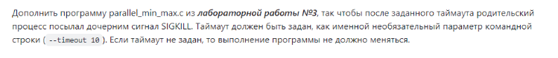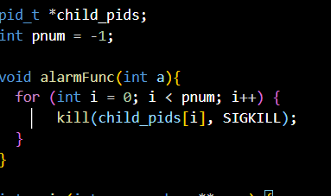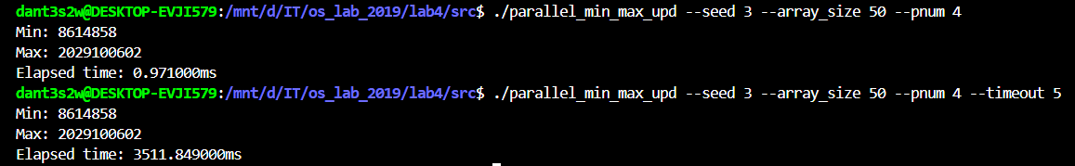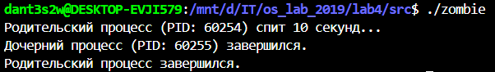**Как появляются зомби-процессы:** Дочерний процесс завершает свою работу с помощью exit(0). Он становится зомби, так как родительский процесс не вызвал wait().

Каждый зомби-процесс занимает запись в таблице процессов. Если зомби-процессов становится слишком много, это может привести к исчерпанию ресурсов и невозможности создания новых процессов.

**Как избавиться:** Родительский процесс должен вызывать wait() или waitpid(), чтобы получить статус завершения дочернего процесса. Это удалит запись о процессе из таблицы процессов

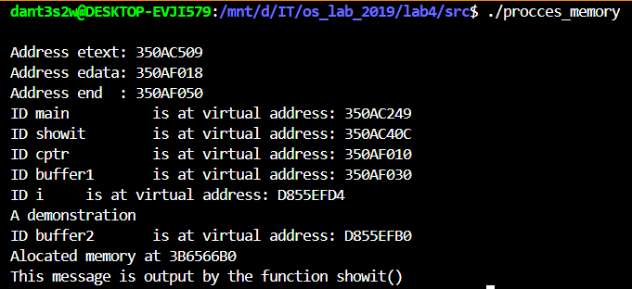В process_memory.c выводятся адреса различных переменных и функции в памяти процесса.

**etext:** Указывает на адрес, где заканчивается сегмент текста (код программы). Это область памяти, где хранится исполняемый код.

**edata:** Указывает на адрес, где заканчивается сегмент инициализированных данных. Это область памяти, где хранятся глобальные и статические переменные, которые были инициализированы.

**end:** Указывает на адрес, где заканчивается сегмент неинициализированных данных (bss). Это область памяти, где хранятся глобальные и статические переменные, которые не были инициализированы.

